Информация о действующих и потенциальных научных руководителях аспирантов департамента педагогики
Департамент педагогики Института педагогики и психологии образования ГАОУ ВО МГПУ ведет подготовку в аспирантуре по научным специальностям:
5.8.1 - общая педагогика история педагогики и образования
5.8.7. Методология и технология профессионального образования (педагогические науки)
Научные руководители
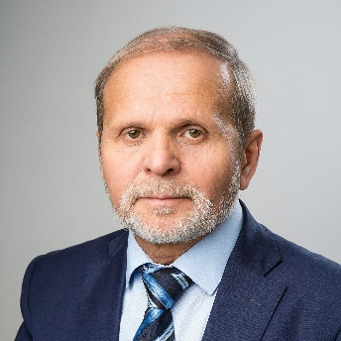
Савенков Александр Ильич
Академик Российской академии образования, доктор педагогических наук, доктор психологических наук, профессор, директор института педагогики и психологии образования Московского городского педагогического университета
Основатель научной школы «Психология одаренности и творчества». Автор широко применяемых в образовательной практике научных и научно-методических разработок по междисциплинарным исследованиям когнитивных процессов, когнитивному развитию личности ребенка в современной образовательной среде, организации и методике учебно-исследовательской и проектной деятельности детей дошкольного и младшего школьного возраста. Разработчик и руководитель экспериментальных образовательных программ: «Одарённый ребёнок в массовой школе», «Развитие исследовательских способностей учащихся», реализуемых в детских садах и школах разных городов России. Автор более 680 научных и учебно-методических публикаций по проблемам педагогики и психологии образования. Научный руководитель 22 кандидатов педагогических наук и психологических наук, 6 докторов педагогических наук.
Приоритетные направления исследований:
Общая теория обучения, цифровая дидактика, управление образовательными системами, обучение одаренных детей, исследовательское и проектное обучение, развитие эмоционального интеллекта и социальной компетентности личности в образовании, теория воспитания и позитивной социализации личности, игра, игрушка и геймификация в образовании, рекреационная педагогика, дидактика высшей школы, общая теория профессионального образования.
Диагностика и развитие детской одаренности, исследовательское и проектное обучение, развитие интеллектуально-творческого потенциала личности ребенка средствами учебно-исследовательской и проектной деятельности, а также методология и технологии подготовки педагогов к диагностике и развитию общих когнитивных и метакогнитивных способностей школьников, подготовка будущих педагогов к руководству исследовательским и проектным обучениям школьников. Развитие интеллекта и креативности детей в системе дополнительного образования.
Председатель диссертационного совета
Д 72.2.007.07 (5.8.1 Общая педагогика, история педагогики и образования; 5.8.7 Методология и технология профессионального образования)
Член диссертационного совета
Д 72.2.007.04 (5.3.1 Общая психология, психология личности, история психологии; 5.3.4. Педагогическая психология, психодиагностика цифровых образовательных сред)
Член диссертационного совета по наукам об образовании
Национального исследовательского университета «Высшая школа экономики»
Подробнее

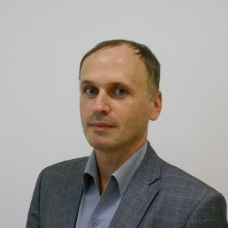
Алисов Евгений Анатольевич
Профессор департамента педагогики, доктор педагогических наук, профессор
Представитель научной школы академика РАО, доктора педагогических наук, профессора Виталия Александровича Сластенина «Личностно ориентированное профессиональное образование». Автор широко применяемых в образовательной практике научных и научно-методических разработок в области методологии проектирования современного образовательного процесса, педагогического проектирования образовательной среды, сочетания традиций и новаций в условиях цифровой трансформации, методологии интеграции естественно-научного и гуманитарного знания в исследовании проблем образования, обеспечения безопасности и комфорта образовательной среды, формирования экологической культуры обучающихся. Автор более 300 научных и учебно-методических публикаций по проблемам педагогики и образования. Научный руководитель 4 кандидатов педагогических наук.
Приоритетные направления исследований:
Методология педагогических исследований: типы, характер и функции. Междисциплинарные основы педагогических исследований (исследование различных направлений развития образования на основе интеграции различных научных областей знаний; исследование педагогической деятельности в контексте социально-философской антропологии; актуализация педагогической составляющей социальных процессов). Научно-педагогические основания трансформаций в образовании в условиях изменяющегося социума. Инновации в образовании. Динамика образования на различных этапах жизненного пути человека; социокультурные эффекты образования. Педагогическое взаимодействие в информационно-образовательной, гибридной среде. Научно-педагогические основы обеспечения безопасности жизнедеятельности в образовательных организациях. Исследования образовательного пространства (мира, страны, образовательной организации).
Проектирование, реализация и экспертиза инновационных проектов в сфере профессионального образования. Образовательная среда профессиональных образовательных организаций. Развитие образовательных сред в профессиональном образовании.
Член диссертационного совета
Д 72.2.007.07 (5.8.1. Общая педагогика, история педагогики и образования; 5.8.7. Методология и технология профессионального образования)
Подробнее

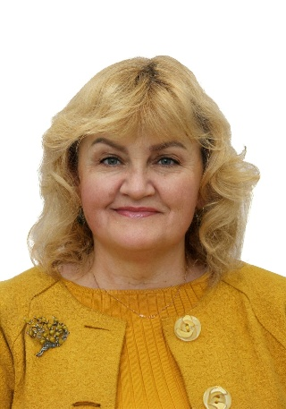
Артамонова Екатерина Иосифовна
Профессор департамента педагогики, доктор педагогических наук, профессор
Представитель научной школы академика РАО, доктора педагогических наук, профессора Виталия Александровича Сластенина «Личностно ориентированное профессиональное образование». Автор более четырехсот публикаций: 15 монографий, 4 учебника, 15 учебных пособий. Главный редактор ВАК-рецензируемого журнала «Педагогическое образование и наука». Научный руководитель доктора педагогических наук, 11 кандидатов педагогических наук и кандидата философских наук.
Приоритетные направления исследований:
Философия образования, образовательная политика, педагогическая антропология, методология научных исследований, дидактика высшей школы, общая теория профессионального педагогического образования,
Гуманистическая концептуализация развития образования, диалектика традиций и педагогических инноваций, сравнительная педагогика, педагогическая аксиология, управление воспитательными системами, теория и методика воспитательной работы, формирование субъект-субъектных отношений в образовательной организации.

Член диссертационного совета
72.2.007.07 при МГПУ (5.8.1 Общая педагогика, история педагогики и образования; 5.8.7 Методология и технология профессионального образования)
Член диссертационного совета
24.2.376.01 при РГУ имени С.А. Есенина (5.8.1 Общая педагогика, история педагогики и образования; 5.8.7 Методология и технология профессионального образования)
Член диссертационного совета
24.2.353.01 при РГСУ (5.8.1 Общая педагогика, история педагогики и образования; 5.8.7 Методология и технология профессионального образования)
Подробнее

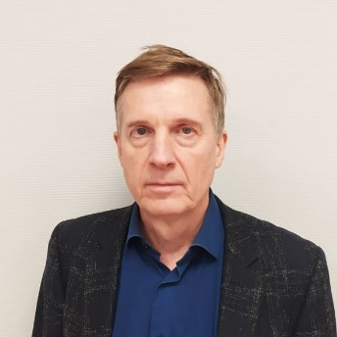
Афанасьев Владимир Васильевич
Профессор департамента педагогики, доктор педагогических наук, профессор
Автор 331 публикации, в том числе: 1 словарь, 12 монографий, 5 учебников, 43 учебных пособий, 9 патентов на изобретения и полезные модели, 98 докладов на конференциях различного уровня, 130 статей в российских научных журналах, 4 статьи в переводных российских журналах, 11 статей в ведущих зарубежных научных изданиях, ряд обзорных статей и глав в учебниках. Подготовил для системы образования города Москвы 16 кандидатов наук. Главный редактор и член редколлегии 10 научных журналов, 6 из которых входят в перечень ВАК при Минобрнауки России.
Приоритетные направления исследований:
Управление образованием, управление проектами в образовании. Методы, модели и моделирование в педагогических исследованиях. Разработка и валидация моделей принятия управленческих решений на основе данных образовательных экосистем. Моделирование и оптимизация ресурсного распределения в гибридной и распределенной образовательной среде. Разработка и верификация цифровых педагогических двойников для прогнозирования и персонализации образовательных траектории. Моделирование процессов коллективного познания и формирования навыков 21 века в цифровых образовательных средах. Исследование долгосрочного влияния алгоритмической персонализации и адаптивных систем на образовательные процессы.
Член диссертационного совета
72.2.007.07 при МГПУ (5.8.1 Общая педагогика, история педагогики и образования; 5.8.7 Методология и технология профессионального образования)
Член диссертационного совета
72.2.007.12 при МГПУ (5.8.2 «Теория и методика обучения и воспитания» (по областям и уровням образования).
Подробнее

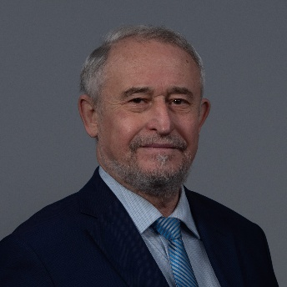
Богуславский Михаил Викторович
Член - корреспондент Российской академии образования, профессор департамента педагогики, доктор педагогических наук, профессор, почётный профессор МГПУ, почётный работник науки и высоких технологий РФ, почетный работник образования
Руководитель научной школы «История педагогики и образования». Председатель Научного совета по проблемам истории образования и педагогической науки при отделении философии образования и теоретической педагогики РАО. Член экспертного совета ВАК по педагогике, психологии и когнитивным наукам. Главный редактор сетевого журнала «Проблемы современного образования», включенного в перечень ВАК РФ (К-2), главный редактор журнала «Гуманитарные исследования Центральной России», включенного в перечень ВАК РФ (К-3).
Приоритетные направления исследований:
История и методология российского образования и отечественной педагогики. Актуализация историко-педагогического знания в современных педагогических исследованиях по различным направлениям.
Научный консультант 7 докторов педагогических наук и научный руководитель 13 кандидатов педагогических наук
Автор 1188 публикаций в системе РИНЦ, из них за последние 5 лет 64 научных статей в журналах перечня ВАКа, 9 научных монографий и 6 научно - методических пособий. Автор более 300 статей по истории педагогики в «Российской педагогической энциклопедии», «Российском педагогическом энциклопедическом словаре», «Большой российской энциклопедии», «Московской энциклопедии».
Член диссертационного совета
Д 008.013.02 (5.8.1 Общая педагогика, история педагогики и образования; 5.8.7 Методология и технология профессионального образования)
Член диссертационного совета
Д 72.2.007.07 (5.8.1 Общая педагогика, история педагогики и образования; 5.8.7 Методология и технология профессионального образования)
Член диссертационного совета
Д 24.2.411.01(5.8.1 Общая педагогика, история педагогики и образования; 5.8.7 Методология и технология профессионального образования)
Подробнее

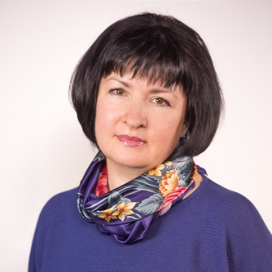
Вачкова Светлана Николаевна
Доктор педагогических наук, доцент, директор НИИ урбанистики и глобального образования
Приоритетные направления исследований:
Диагностика и оценка качества обучения; экспертиза и проектирование образовательной среды, уклад образовательной организации; вопросы цифровизации образования.
Член диссертационного совета
Д 72.2.007.07 (5.8.1 Общая педагогика, история педагогики и образования; 5.8.7 Методология и технология профессионального образования)
Подробнее

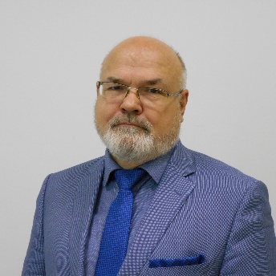
Воровщиков Сергей Георгиевич
Профессор департамента педагогики, Доктор педагогических наук, профессор
Представитель научной школы член-корреспондента РАО, доктора педагогических наук, профессора Татьяны Ивановны Шамовой и доктора педагогических наук, профессора Юрия Анатольевича Конаржевского «Управление образовательными системами». Автор более 510 научных и учебно-методических публикаций по проблемам педагогики и образования. Научный руководитель 4 кандидатов педагогических наук
Приоритетные направления исследований:
Управление образовательными системами. Модели, концепции и технологии управления образованием. Технология управления качеством общего образования. Учебно-методическое обеспечение метапредметного образования. Управленческое сопровождение решения учебно-методических проблем общего образования. Управление разработкой учебно-методического обеспечения достижения метапредметных образовательных результатов. Управление развитием учебно-методического обеспечения образовательного процесса. Технология управления развитием общеобразовательной организации. Технология проектно-ориентированного управления научно-методической работой общеобразовательной организации. Технология проектного управления общеобразовательной организации. Управление развитием педагогического коллектива на разных этапах его становления.
Развитие региональных систем образования. Управленческое сопровождение решения учебно-методических проблем общего образования. Исследование развития учебно-методического обеспечения повышения качества образования. Теоретико-методологические основы управления образовательной организацией. Управление интеллектуальным капиталом образовательной организации. Развитие муниципальных систем образования. Технология управления научно-методической работой общеобразовательной организации. Взаимодействие управленческой и педагогической команд как субъектов управления образовательным процессом. Технология проектно-ориентированного управления профессионального развития педагогического коллектива. Цифровизация процесса управления образовательной системой: модели, методы. Развитие готовности педагогов образовательной организации к командной работе. Командный менеджмент в разрешении организационных конфликтов.

Член диссертационного совета
Д 72.2.007.07 (5.8.1 Общая педагогика, история педагогики и образования; 5.8.7 Методология и технология профессионального образования)

Подробнее

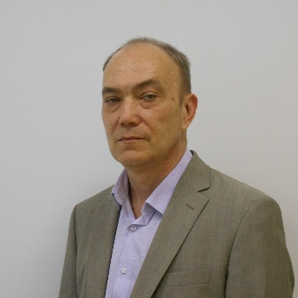
Воропаев Михаил Владимирович
Доктор педагогических наук, профессор по кафедре теории и истории педагогики, заместитель директора института педагогики и психологии по научно-исследовательской деятельности
Один из представителей научной школы Л. И. Новиковой (теория воспитательных систем) и А. В. Мудрика (социальная педагогика). В разное время разрабатывал и руководил образовательными программами: «Управление воспитательными системами», «Кадетское образование». Автор более 100 научных и учебно-методических публикаций по проблемам педагогики образования. Научный руководитель 8 кандидатов педагогических наук, 1 доктора педагогических наук.
Приоритетные направления исследований:
Социальное воспитание в цифровой среде, проблемы организации воспитательного пространства. Изменение механизмов воспитания в сетевых структурах детских общественных движений. Воспитание самостоятельности и волевых качеств личности в условиях цифровизации образования.
Заместитель председателя диссертационного совета
Д 72.2.007.07 (5.8.1 Общая педагогика, история педагогики и образования; 5.8.7 Методология и технология профессионального образования)
Подробнее

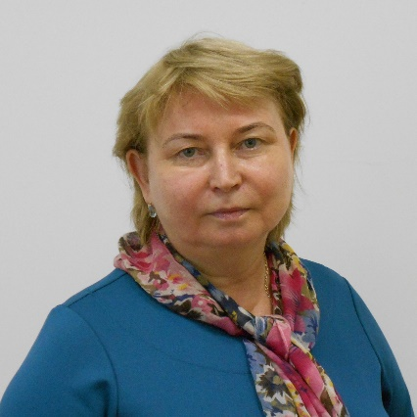
Карпова Светлана Ивановна
Профессор департамента педагогики, доктор педагогических наук, доцент
Представитель научной школы академика РАО, доктора педагогических наук, доктора психологических наук, профессора Александра Ильича Савенкова «Психология одаренности и творчества». Автор более 135 научных и учебно-методических публикаций по проблемам педагогики и образования. Карповой С.И. подготовлено 3 кандидата педагогических наук.
Приоритетные направления исследований:
Теория и практика организации учебного и воспитательного процесса в образовательных организациях различных уровней и видов образования. Организация обучения и воспитания одаренных детей. Воспитательные и социокультурные практики в образовании. Исследования развития учебно-методического обеспечения образовательного процесса. Теории и концепции воспитания и социализации.
Член диссертационного совета
Д 72.2.007.07 (5.8.1 Общая педагогика, история педагогики и образования; 5.8.7 Методология и технология профессионального образования)
Подробнее

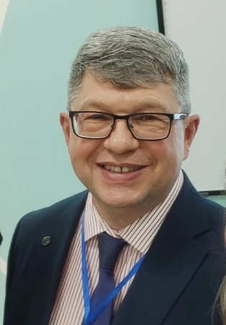
Куприянов Борис Викторович
Профессор департамента педагогики, доктор педагогических наук, профессор
Представитель научной школы Л. И. Новиковой «Системный подход к воспитанию и социализации детей и молодежи» (научный руководитель д.п.н., профессор В.М. Басова, научный консультант член-корреспондент РАО, д.п.н., профессор А.В. Мудрик). Б.В. Куприянов известен как исследователь и методист, специалист по проблемам воспитательной работы в школе, дополнительного образования детей, летнего отдыха и оздоровления детей, участник и руководитель исследовательских проектов, поддержанных научными фондами, федеральными и региональными органами государственного управления, подготовил 24 аспиранта и соискателя, которые успешно защитили кандидатские диссертации. Автор более 400 научных и учебно-методических публикаций по проблемам воспитания, дополнительного образования детей, исторической антропологии детства, в том числе 148 статей в журналах, рекомендованных ВАК, 18 - в журналах, включенных в международные базы цитирования, 11 монографий, 12 учебников и учебных пособий. Эксперт-аналитик, исследователь и разработчик в проектах «Формирование финансовой грамотности у обучающихся через организацию проектной деятельности и других интерактивных форм обучения в системе общего и дополнительного образования» (Минфин России 2016–2018 гг.), «Внедрение инновационных подходов в сфере инициативного бюджетирования, повышения финансовой и бюджетной грамотности в контексте повышения открытости бюджета в Ямало-Ненецком автономном округе» (НИФИ Минфина России, 2025 г.). Научный руководитель проектов «Социально-педагогическая реконструкция внешкольной повседневности советских школьников втор. пол. ХХ века» (грант РФФИ 18–013-00890а), «Жизненный мир советского школьника второй половины ХХ века в контексте социального воспитания и социализации» (грант РНФ № 23–28–00651).
Приоритетные направления исследований:
Социокультурная обусловленность социального воспитания. Взаимосвязь социального воспитания личности и развития коллектива (детско-взрослых воспитательных сообществ). Теория и практика организации воспитательного процесса в образовательных организациях различных типов, по различным уровням образования. Педагогические исследования воспитательных и социокультурных практик, детских и молодежных общественных движений, и объединений. История развития образования. Инновации в образовании. Научно-педагогические основы формирования функциональной грамотности.
Антропология детства и образования. Антропология организаций.
Член диссертационного совета
Д 72.2.007.07 (5.8.1 Общая педагогика, история педагогики и образования; 5.8.7 Методология и технология профессионального образования)
Подробнее

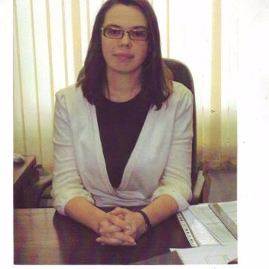
Львова Анна Сергеевна
Профессор Российской академии образования, доктор педагогических наук, доцент, заместитель директора института педагогики и психологии по образовательной политике
Представитель научной школы академика РАО, доктора педагогических наук, доктора психологических наук, профессора Александра Ильича Савенкова «Психология одаренности и творчества». Автор более 140 научных и учебно-методических публикаций по проблемам педагогики и образования. Львовой А. С. подготовлен 1 доктор педагогических наук.
Приоритетные направления исследований:
Проектирование и организация образовательного процесса в высшей школе, подготовка педагога, подготовка учителя, развитие профессионализма педагога, коммуникативное развитие младших школьников, поликультурное образование, обучение детей мигрантов.

Подробнее

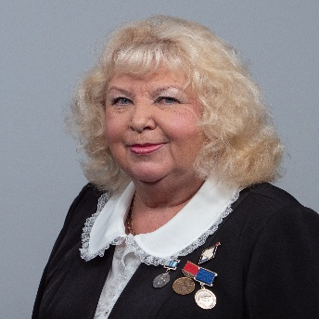
Машарова Татьяна Викторовна
Профессор департамента педагогики, доктор педагогических наук, профессор
Автор более 325 научных и учебно-методических публикаций по проблемам педагогики и образования. Научный руководитель - 36 кандидатов педагогических наук и 1 доктора педагогических наук.
Приоритетные направления исследований:
Методология личностно-ориентированного обучения, педагогические технологии обучения. Социальное самоопределение личности в учебной деятельности.
Концептуальные основы воспитания студентов в вузе. Проблема формирования интеллигентности как ведущего качества личности специалиста. Психолого-педагогическая основа подготовки будущего специалиста к профессиональной деятельности.
Член диссертационного совета
Д 72.2.007.07 (5.8.1 Общая педагогика, история педагогики и образования; 5.8.7 Методология и технология профессионального образования)
Подробнее

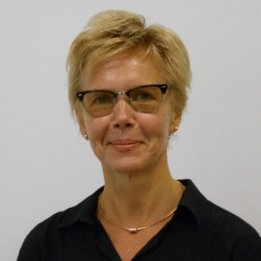
Осипенко Людмила Евгеньевна
Профессор департамента педагогики, доктор педагогических наук, доцент
Представитель научной школы академика РАО, доктора педагогических наук, доктора психологических наук, профессора Александра Ильича Савенкова «Развитие исследовательских способностей, обучающихся». Автор более 130 научных и учебно-методических публикаций по проблемам педагогики и образования. Разработчик и руководитель магистерской программы с международным участием «Инжиниринг в дошкольном и начальном образовании». Осипенко Л.Е. подготовлен 1 кандидат педагогических наук.
Приоритетные направления исследований:
Нейропедагогика. Технонаука. Конвергенция исследовательского и машинного обучения.
Член диссертационного совета
Д 72.2.007.07 (5.8.1 Общая педагогика, история педагогики и образования; 5.8.7 Методология и технология профессионального образования)
Подробнее

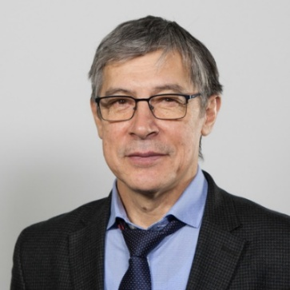
Резаков Равиль Гарифович
Профессор департамента педагогики, Доктор педагогических наук, профессор
Приоритетные направления исследований:
Педагогическая антропология, теория элитарного образования, общая теория профессионального образования.
Подробнее

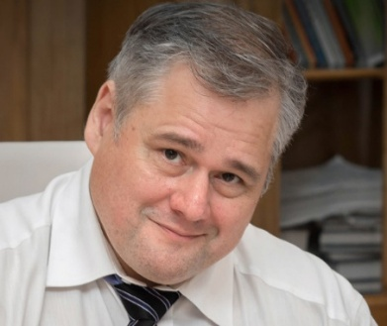
Реморенко Игорь Михайлович
Член-корреспондент Российской академии образования, доктор педагогических наук, профессор, ректор Московского городского педагогического университета
Приоритетные направления исследований:
Философия образования, образовательная политика, педагогическая антропология, методология педагогических исследований, теория управления образовательными системами, дидактика высшей школы, цифровая дидактика, общая теория профессионального образования, стратегии использования больших данных (Big Data) в образовании, сравнительная педагогика.
Член диссертационного совета
Д 72.2.007.07 (5.8.1 Общая педагогика, история педагогики и образования; 5.8.7 Методология и технология профессионального образования)
Подробнее


Романюк Лариса Валерьевна
Профессор департамента педагогики, доктор педагогических наук, профессор
Основой научного подхода Романюк Л.В. является разработка фундаментальной концепции педагогической традициологии. Центральной идеей концепции является переосмысление педагогической традиции как динамичного ресурса, источника смыслов для построения будущего российского образования, аккумулирующего гуманистические ценности и практики. Концепция приобрела характер научного направления, объединив вокруг себя сообщество молодых педагогов-исследователей. Институциональным подтверждением этого статуса служат успешно защищённые под научным руководством Л.В. Романюк диссертационные работы: 1 докторская и 6 кандидатских диссертаций, развивающие тематическое поле философско-гуманистической традициологии. Практико-ориентированным вектором данного научного направления явилась разработка технологии гуманизации образовательного процесса в рамках педагогики ненасилия, представленная в более 100 научных публикациях автора.
Приоритетные направления исследований:
Гуманистический императив российского образования, педагогическая традициология в контексте гуманистической парадигмы, педагогика профессионального образования, традиция наставничества в высшей школе, университетские традиции как бренд современного вуза.
Подробнее

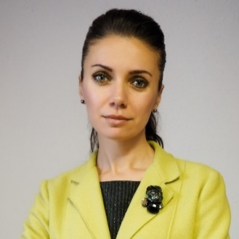
Романова Марина Александровна
Профессор департамента методики обучения, доктор психологических наук, доцент
Представитель научной школы академика РАО, доктора педагогических наук, доктора психологических наук, профессора Александра Ильича Савенкова «Психология одаренности и творчества». Автор более 120 научных и учебно-методических публикаций по проблемам педагогики и образования.
Приоритетные направления исследований:
Теория начального образования, цифровая дидактика, позитивная социализация личности в образовательной среде, общая теория профессионального образования, развитие интеллектуально-творческого потенциала личности в образовательной среде.
Член диссертационного совета
Д 72.2.007.07 (5.8.1 Общая педагогика, история педагогики и образования; 5.8.7 Методология и технология профессионального образования)
Подробнее

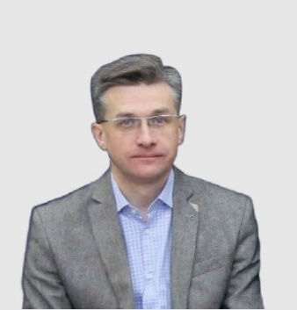
Рыжов Алексей Николаевич
Профессор департамента педагогики, доктор педагогических наук, доцент
Представитель научной школы «История образования и педагогической мысли», автор более 130 научных и научно-методических работ, в том числе 5 учебных пособий для педагогических вузов и 10 монографических исследований, по различным аспектам истории российского образования, проблемам подготовки учителя, теории и истории отечественной терминологии, педагогической компаративистике. Осуществляет научное руководство пятью аспирантами.
Приоритетные направления исследований:
Педагогическая компаративистика, история образовательных систем, теория и история педагогической терминологии, методология истории педагогики, становление и генезис педагогической науки в Германии и России, ведущие проблемы эволюции российского образования, теория и история педагогического образования, педагогическая антропология. Становление педагогической науки в Германии и России в начале XIX века: сопоставительный анализ, педагогическая терминология образовательной практики в России и Европе в период XVI-XVII вв., концепты профессионального образования в России XVII веке (отечественная и зарубежная модели), доступность образования как базовая характеристика Российского образования: теория и история, иноязычная педагогическая терминология в научно-педагогической теории России в XIX-XX вв.
Член диссертационного совета
Д 72.2.007.07 (5.8.1 Общая педагогика, история педагогики и образования; 5.8.7 Методология и технология профессионального образования)
Подробнее

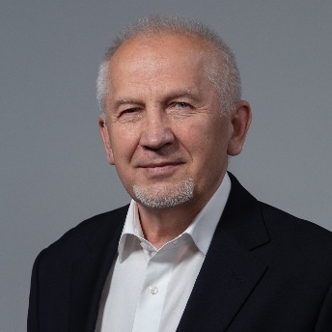
Ситаров Вячеслав Алексеевич
Профессор департамента педагогики, доктор педагогических наук, профессор, Заслуженный работник высшей школы РФ, Почетный работник общего образования РФ, обладатель знака Российской академии образования «Наставник в науке».
Основатель и руководитель научной школы, разрабатывающей дидактику высшей школы и профессионального образования в парадигме ненасилия. Создатель дидактической концепции, постулирующей образовательный процесс как ненасильственное взаимодействие, в котором педагог через диалог инициирует и сопровождает осмысленную самоактуализацию обучающегося. Автор более 300 научных и учебно-методических публикаций. Подготовил 69 кандидатов и докторов педагогических наук.
Приоритетные направления исследований:
Дидактика высшей школы в условиях цифровизации образования. Гуманитарные технологии в профессиональной дидактике XXI века. Проектирование и реализация смешанного обучения в университетском образовании. Психолого-педагогические аспекты развития исследовательской компетентности в системе педагогического образования. Формирование и развитие культуры ненасильственного взаимодействия в образовательной среде университета. Концепция и практика ненасильственной дидактики в системе высшего и среднего профессионального образования.
Член диссертационного совета
Д 72.2.007.07 (5.8.1 Общая педагогика, история педагогики и образования; 5.8.7 Методология и технология профессионального образования)
Подробнее

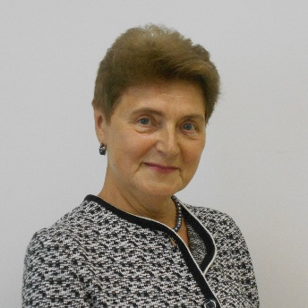
Сухова Елена Ивановна
Профессор департамента педагогики, доктор педагогических наук, профессор
Представитель научной школы академика РАО, доктора педагогических наук, профессора Людмилы Ивановны Новиковой. Автор более 360 научных и учебно-методических публикаций по проблемам педагогики и образования.
Приоритетные направления исследований:
Управление образовательными системами. Модели, концепции и технологии управления образованием. Технология управления качеством общего образования. Общая теория профессионального образования.
Теория и методика воспитательной работы. Управление воспитательными системами. Методологические основы теории и практики воспитательной работы. Аксиологический подход в воспитании. Типы и виды воспитательной работы. Воспитательные модели, педагогические условия стимулирования и развития воспитательной работы в образовательной организации. Педагогические технологии, ученическое самоуправление. Формирование субъект-субъектных отношений в образовательной организации. Теория и практика организации воспитательного процесса в образовательных организациях различных типов, по различным уровням и видам образования. Управление образовательным учреждением/ организацией, воспитание и обучение детей дошкольного возраста. Методическое сопровождение педагогов в образовательной организации (по областям). Подготовка педагогических кадров для системы образования. Управление качеством образования в образовательной организации. Подготовка будущих педагогов к профессиональной деятельности.
Член диссертационного совета
Д 72.2.007.07 (5.8.1 Общая педагогика, история педагогики и образования; 5.8.7 Методология и технология профессионального образования)
Подробнее

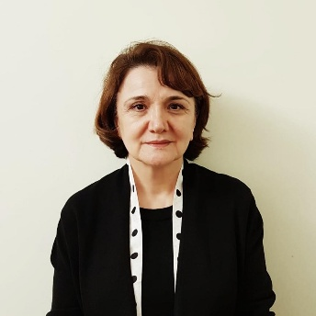
Шахманова Айшат Шихахмедовна
Профессор департамента педагогики, доктор педагогических наук, доцент
Руководитель научной школы имени доктора педагогических наук, профессора С. А. Козловой «Социально-личностное развитие детей дошкольного возраста». Награждена Грамотой Правительства Москвы и Департамента образования г. Москвы (2011 г.), Памятным знаком «За заслуги перед университетом» (2015), Почетной грамотой Министерства Просвещения Российской Федерации (2025). Подготовила одного кандидата наук.
Приоритетные направления исследований:
Теоретико-методологические основания социализации детей дошкольного возраста. Социализация дошкольников в контексте современных социокультурных вызовов. Развитие эмоциональной культуры и эмоционального благополучия детей дошкольного возраста. Влияние цифровизации и медиакультуры на социализацию и эмоциональное развитие дошкольников. Социализация детей в поликультурной и многонациональной среде мегаполиса. Социализация дошкольников в инклюзивном образовательном пространстве. Современные технологии социализации дошкольников. Подготовка педагогических кадров для системы дошкольного образования и формирование профессиональной готовности педагога к обеспечению социализации детей. Преемственность дошкольного и начального общего образования. Педагогическое обеспечение адаптации ребёнка к обучению в начальной школе. Управленческие и организационные аспекты обеспечения качества дошкольного образования. Оценка и мониторинг качества дошкольного образования.
Подробнее

Перечень диссертаций, защищенных под руководством
ППС департамента педагогики, за последние 5 лет
Бизяева Наталья Дмитриевна 2021 «Аксиологические основания теории и практики педагогического образования учителей начальных классов в России второй половины XIX — начала XX вв.» (Научный руководитель: Богуславский Михаил Викторович)
Мачехина Ольга Николаевна 2021 «Модернизация отечественного и зарубежного общего образования в конце ХХ – начале ХХI вв. (историко-компаративистский анализ)» (Научный руководитель: Богуславский Михаил Викторович)
Солдатенко Ксения Юрьевна 2021 «Формирование иноязычных коммуникативных умений у детей старшего дошкольного возраста» (Научный руководитель: Карпова Светлана Ивановна)
Легостаев Б. Л. 2021 «Организация педагогического оценивания обучающихся с использованием технологий виртуальной реальности» (Научный руководитель: Воропаев Михаил Владимирович)
Павлова А.Б. 2021 «Педагогическая профилактика притеснения младших школьников в межличностных отношениях в образовательной организации» (Научный руководитель: Осипенко Людмила Евгеньевна)
Федотова Е. А. 2022 «Формирование информационно-аналитической культуры обучающихся профильных экономических классов» (Научный руководитель: Воропаев Михаил Владимирович)
Дмитриева Елена Егоровна 2023 «Педагогическая поддержка профессионального выбора обучающихся в условиях цифровой образовательной среды школы» (Научный руководитель: Афанасьев Владимир Васильевич)
Калинченко Дмитрий Юрьевич 2023 «Электронные образовательные ресурсы как средство формирования информационной культуры младших школьников» (Научный руководитель: Алисов Евгений Анатольевич)
Самбур В.И. 2023 «Пропедевтика формирования готовности к профессиональной мобильности старшеклассников» (Научный руководитель: Воропаев Михаил Владимирович)
Неумывакин В. С. 2023 «Педагогическое сопровождение саморегуляции учебной деятельности старшеклассников в условиях профильного обучения» (Научный руководитель: Воропаев Михаил Владимирович)
Якута Алексей Александрович 2025 «Развитие базового физического образования в московском университете во второй половине XVIII – первой половине XX вв.» (Научный руководитель: Богуславский Михаил Викторович)
Садовников Евгений Юрьевич 2025 Научно–методические подходы к реформированию содержания общего математического образования в отечественной педагогике 1960–80 — х гг. (Научный руководитель: Богуславский Михаил Викторович)
Файзуллина Ксения Александровна 2025 «Воспитание жизнестойкости подростков группы риска в волонтерской деятельности» (Научный руководитель: Карпова Светлана Ивановна)
Каитов Александр Пилялович 2025 «Развитие позитивной профессиональной мотивации будущих педагогов (Научный консультант: Львова Анна Сергеевна) докторская диссертация

